Муниципальное казённое общеобразовательное учреждение
«Старорайчихинская средняя общеобразовательная школа»

Паспорт кабинета ОБЖ

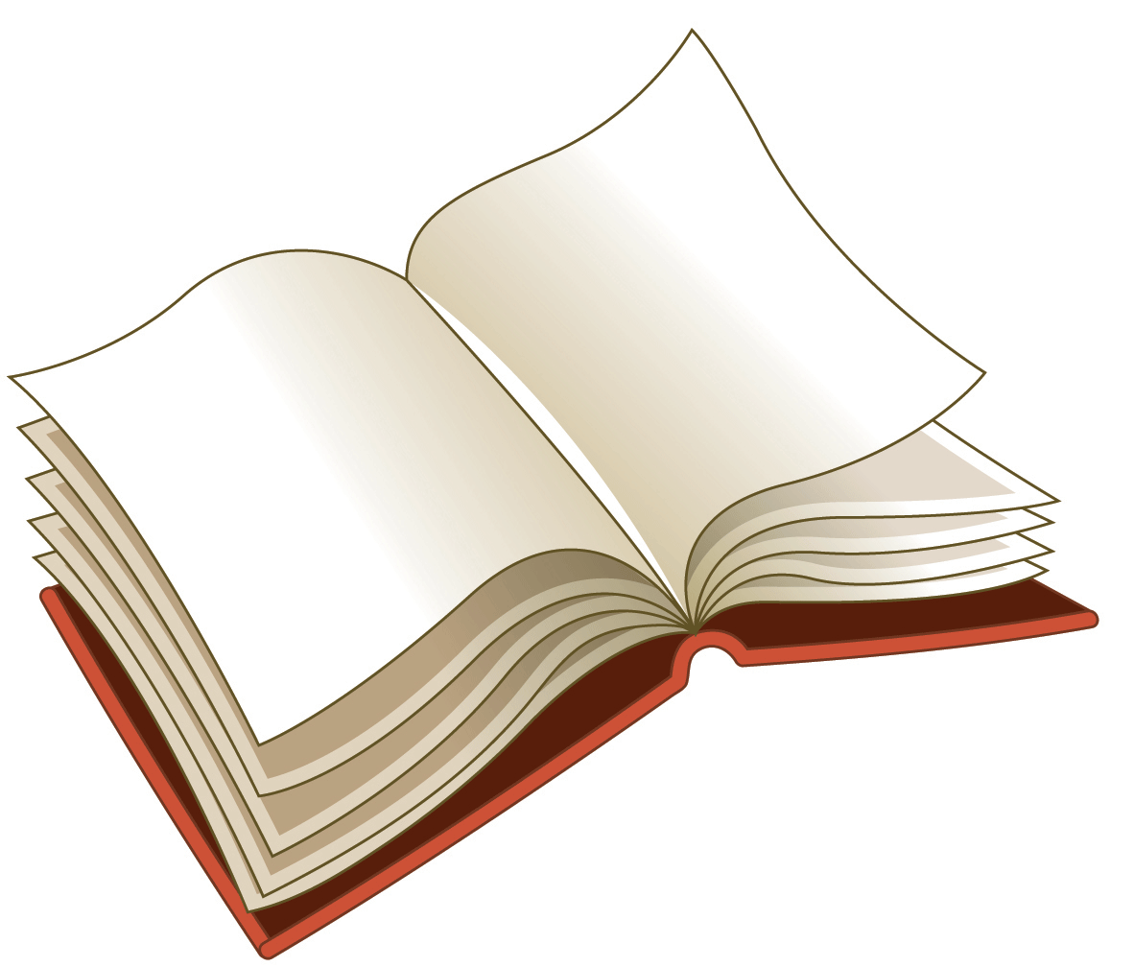

Учитель, ответственный за кабинет:
Галаган Юрий Иванович

Содержание «Паспорта кабинета»

- План кабинета
- Оборудование кабинета
- Технические средства обучения
- Учебное оборудование:
- пособия печатные:
  - воинские уставы, дидактический материал;
  - рабочие тетради;
  - раздаточные пособия (карточки);
  - учебники по ОБЖ;
  - брошюры, журналы;
  - портреты;
  - таблицы, транспаранты;
      - носители электронной информации:
        - СD диски;
        - DVD диски.
            - Список оборудования кабинета
            - Правила пользования кабинетом
            - Инструкция по охране труда
            - Инструкция инструктажа по технике безопасности в кабинете ОБЖ
            - Инструкция для учащихся по охране труда при проведении занятий в кабинете ОБЖ
            - Программа инструктажа по использованию технических средств обучения в кабинете ОБЖ.
            - График занятости кабинета
            - План развития кабинета
План кабинета

шкаф
шкаф

СТЕНДЫ
окно
ПАРТА
ПАРТА
ПАРТА

Рекреация
ПАРТА
ПАРТА
ПАРТА

ПАРТА
ПАРТА
ПАРТА
окно

СТОЛ
УЧИТЕЛЯ

шкаф
ДОСКА
стенд

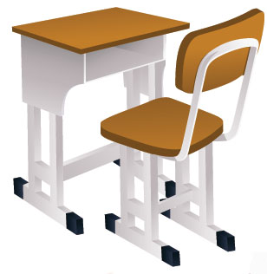

Оборудование кабинета

№ | Наименование | Марка | Количество
 | Парты |  | 9
 | Стулья |  | 18
 | Стол учителя |  | 1
 | Доска |  | 1
 | Стенды |  | 6
 | Мини – стенды (портреты) |  | 20

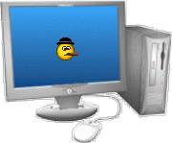
Технические средства обучения

№ | Наименование | Марка | Количество
 | Компьютер |  | 1
 | Кодоскоп |  | 1

